# 基本概念

提供交互式的Web UI用于生成兼容mybatis-plus框架的相关功能代码，包括Entity,Mapper,Mapper.xml,Service,Controller等 ，可以自定义模板以及各类输出参数，也可通过SQL查询语句直接生成代码。

# github地址

https://github.com/davidfantasy/mybatis-plus-generator-ui

# 使用方法

## 1、添加依赖

引入maven的相关依赖，注意scope只需要写test就可以了

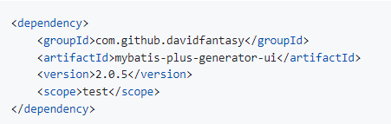

2、

# 主要功能

## 1、****数据表的查询和浏览****

可以直接浏览和查询配置的数据源的数据表信息，可选择一个或多个生成模板代码：

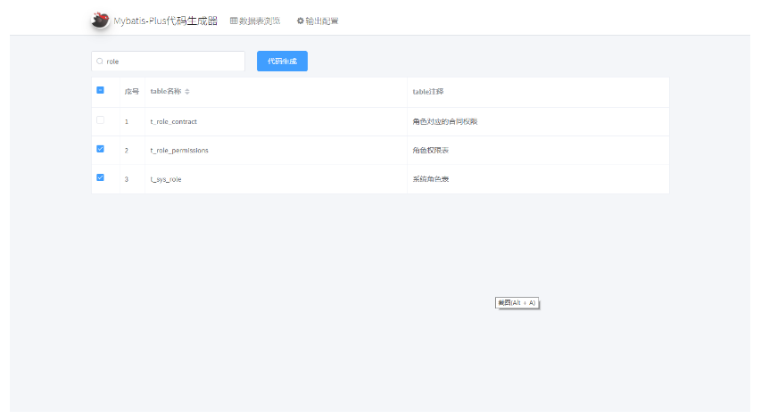

## **2、**输出文件的配置****

内置Entity,Mapper,Service,Controller等6种类型代码的模板配置，可以上传模板进行替换，并修改各类参数，配置参数已经按照影响的文件类型重新进行了分类，并加入了部分文本说明；也可以自行添加其它类型的自定义输出文件。所有的配置项都会按照项目包名进行保存，只需一次性设置就可以了。

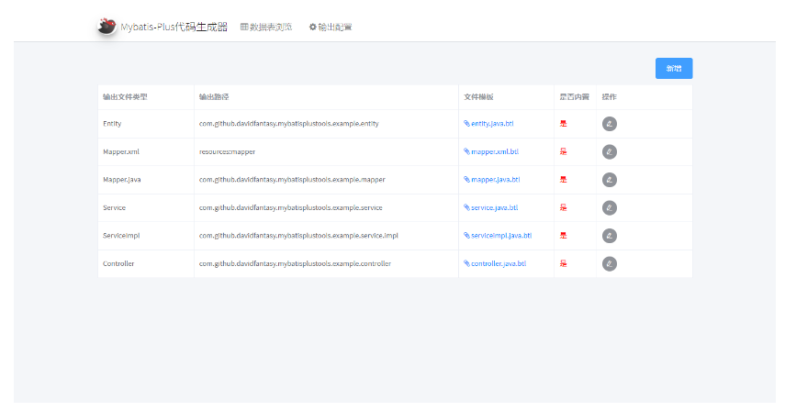

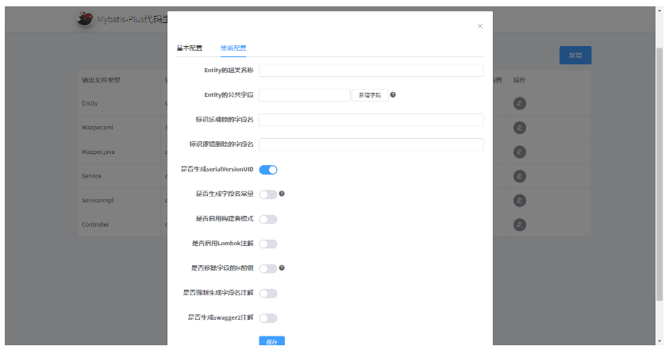

## 3、代码生成选项

将每次生成代码时可能变动的内容加入到代码生成选项中，方便调整每次的生成策略，比如：是否覆盖原文件，生成文件的种类等等：

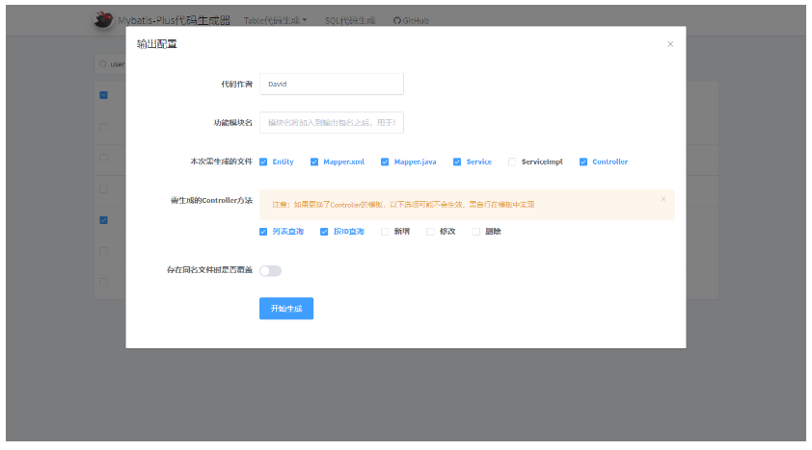

## 4、****SQL结果集自动生成代码****

通过输入查询SQL，可自动在Mapper（Xml及Java）中生成对应的查询方法，DTO对象和ResultMap（结果集映射配置）

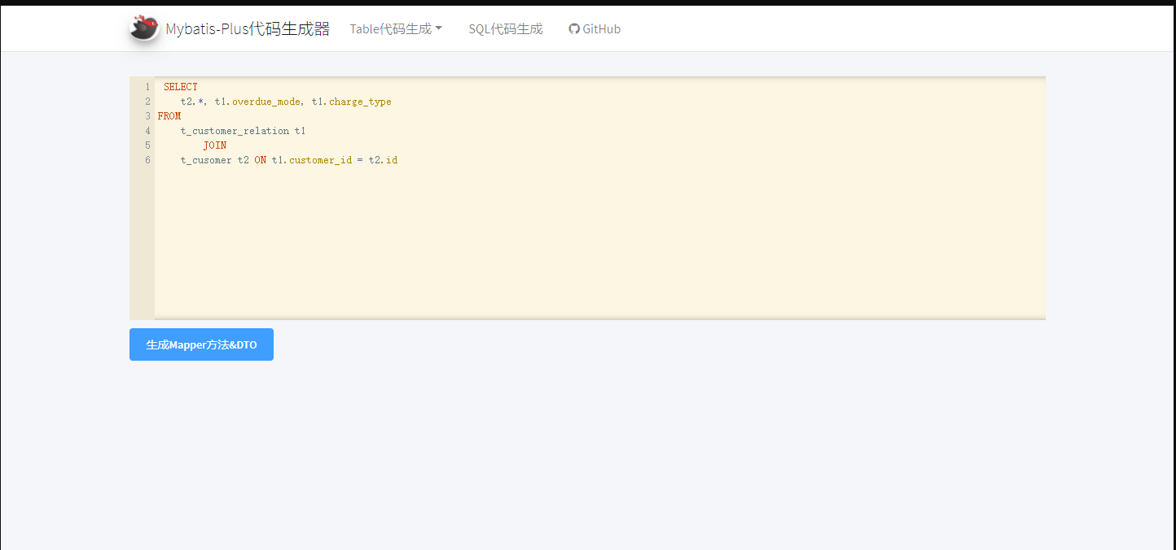

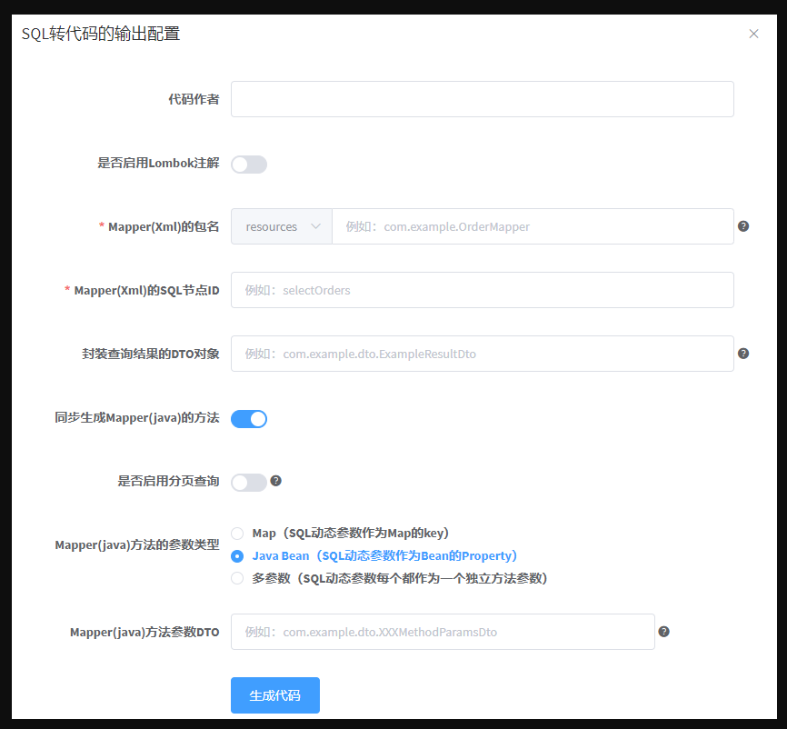

## 5、动态SQL增强

自动识别含有mybatis动态参数的where条件，转换为mybatis的动态SQL条件。

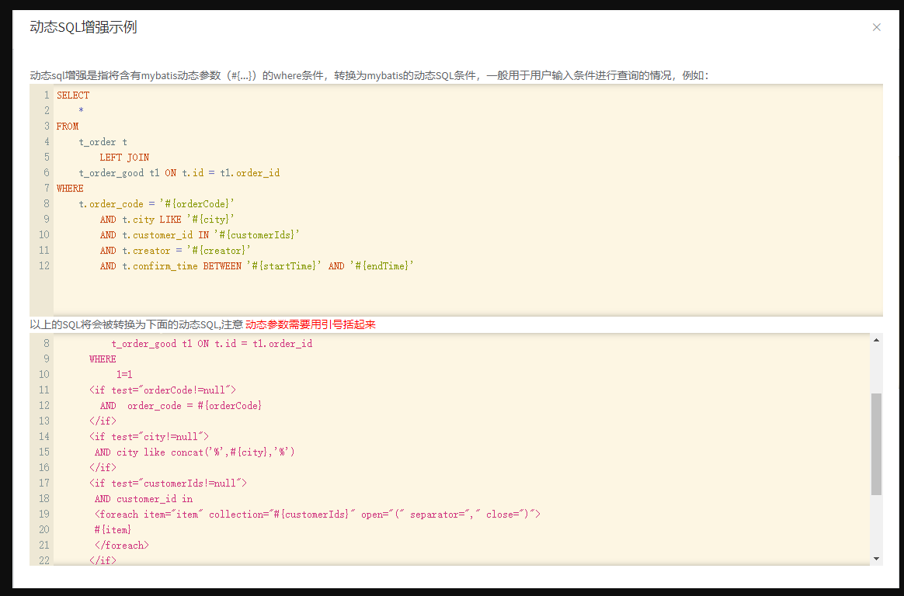

# 重要的接口